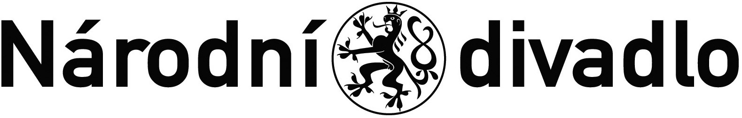

Č.j.: ND/9084/700100/2025

I. Smluvní strany

Národní divadlo
se sídlem: Ostrovní 225/1, 110 00 Praha 1 – Nové Město, Česká republika
IČ: 00023337
DIČ: CZ00023337
zastoupené: XXXX

(dále jen „ND“ nebo „Objednatel“)

a

Démos trade, a.s.
se sídlem: Škrobálkova 630/13, 718 00 Ostrava
IČ: 25397478
DIČ: CZ25397478
zastoupené: XXXX

(dále jen „Zhotovitel” nebo „Dodavatel“)

uzavírají dnešního dne ve vzájemném konsenzu tuto

DOHODU O VYPOŘÁDÁNÍ ZÁVAZKŮ
dle ustanovení § 1746 odst. 2 zákona č. 89/2012 Sb., občanského zákoníku,
ve znění pozdějších předpisů,
(dále jen „občanský zákoník“)

II. Popis skutkového stavu

- Smluvní strany uzavřely dne 5.6.2025 objednávku č. 25-2604 na nákup zboží KAMENNÁ DÝHA – Stone- Veneer: Gold Green bez flísu. Zboží představující předmět plnění veřejné zakázky bylo Dodavatelem řádně dodáno a převzato Objednatelem.

- ND je povinným subjektem pro zveřejňování v registru smluv dle § 2 odst. 1, zákona č. 340/2015 Sb.,
o zvláštních podmínkách účinnosti některých smluv, uveřejňování těchto smluv a o registru smluv (zákon o registru smluv), ve znění pozdějších předpisů (dále jen “zákon o registru smluv“ a registr vedený ve smyslu tohoto zákona dále jen „registr smluv“).

- Účelem této dohody je odstranit a účinností této dohody narovnat jakékoliv subjektivní i objektivní pochybnosti o řádnosti, včasnosti a souladnosti uveřejnění objednávky v registru smluv, když se smluvní strany touto dohodou dohodly a činí nesporným, že výše i níže uvedené listiny, tj. objednávka, které byly mezi stranami v rámci výše uvedené veřejné zakázky uzavřeny (vzájemně podepsány), jsou a mají být platné, závazné a veškerá plnění, které si strany v rámci výše uvedené objednávky vzájemně poskytly, představují plnění závazků vzniklých a plynoucích z obsahu listin.

- Smluvní strany tak touto dohodou potvrzují účinky a platnost a závaznost všech právních jednání a plnění smluvních stran učiněných v souvislosti, ve spojitosti a na základě výše uvedené objednávky a s cílem dosažení právní jistoty a pro vyloučení jakýchkoliv pochybností prohlašují a sjednávají, že veškerá plnění smluvních stran vzájemně si poskytnutá v rámci výše uvedené objednávky se považují i ve smyslu této dohody za oprávněná, platná a závazná.

III. Práva a závazky smluvních stran

- ND se tímto zavazuje k neprodlenému zveřejnění této dohody v registru smluv v souladu s ustanovením § 5 zákona o registru smluv. Dohoda bude zveřejněna Objednatelem po anonymizaci provedené v souladu s platnými právními předpisy.

IV. Závěrečná ustanovení

- Tato dohoda o vypořádání závazků nabývá platnosti dnem jejího podpisu oběma smluvními stranami a účinnosti dnem jejího uveřejnění v registru smluv.

- Tato dohoda se uzavírá v písemné formě. Je sepsána ve 2 vyhotoveních, ze kterých každá smluvní strana po jejím podepsání obdrží 1 vyhotovení, anebo je vyhotovena elektronicky s připojenými elektronickými podpisy obou smluvních stran.
V Ostravě dne |  | V Praze dne
Démos trade, a.s. |  | Národní divadlo
XXXX |  | XXXX
XXXX |  | XXXX

